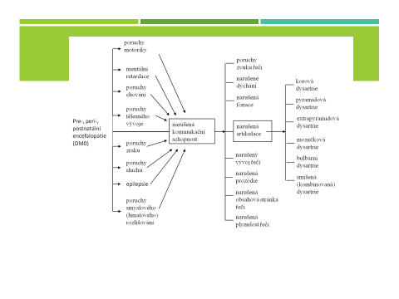

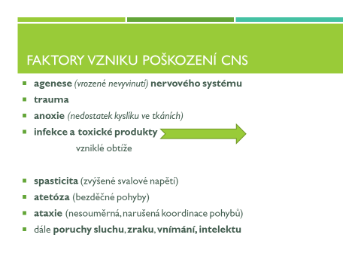

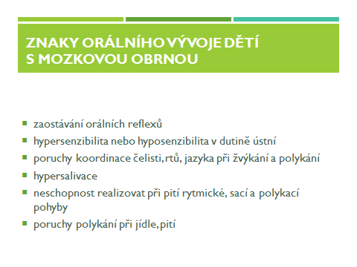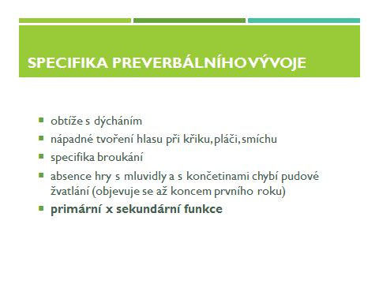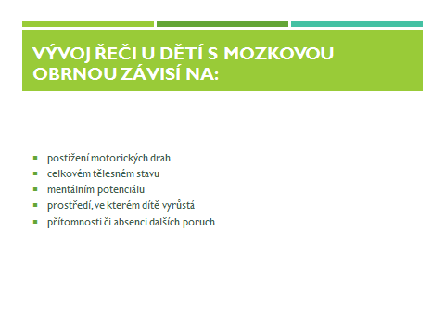

Dysartrický profil





**Obživné reflexy**

* hledací reflex (3.-6.m)
* jazykový reflex
* sací reflex
* polykací reflex
* labiální reflex
* fázový kousací reflex

**Ochranné reflexy**

* dávivý reflex
* kašlací reflex
* ochranný reflex - zvracení

**Východisko pro správný vývoj**

* hledací reflex
* sací reflex
* polykací reflex
* kousací reflex
* *dávivý reflex*
* biologický základ pro rozvoj normální funkce úst
* postupné nahrazení vyššími funkcemi

**Sací reflex**

* umožňuje sát ihned po narození
* V.,VII.,IX. a XII. hlavovým nerv
* vymizí mezi 6.-12. měsícem
* **přetrvávání sacího reflexu**
* neurologické obtíže

**Kousací reflex**

* vymizí mezi 9.-12. měsícem života
* V. hlavový nerv
* následuje vyspělejší vzorec žvýkání
* **přetrvávání kousacího reflexu zabraňuje vývoji žvýkání**
* laterální, rotační pohyb x elevace/deprese

**Dávivý reflex**

* obranný mechanizmus jícnu
* je vrozený a zůstává celý život
* **Možné obtíže:**
* zvýšeně či obtížně výbavný dávivý reflex
* patologicky může setrvat na středu jazyka (rty, zuby)

**Vývojová dysartrie**

* nejčastěji spojená s MO
* dynamický vývojový proces
* nekonstantní i trvalé poruchy vývoje řečových schopností
* zrání CNS
* celkový aktuální tělesný stav
* stav motorických řečových funkcí
* motorika aktivní části mluvidel

**Druhy vývojové dysartrie**

* pyramidová dysartrie
* extrapyramidová dysartrie
* cerebelární dysartrie
* bulbární dysartrie
* smíšená dysartrie

**Pyramidová dysartrie**

* porucha pyramidového traktu
* spastická forma MO
* porucha cílené kontroly dýchání
* porucha VF závěru
* porucha rytmu mluvy, činnosti rtů a jazyka

**Extrapyramidová dysartrie**

* porucha striata a podkorových oblastí provázejících dyskinetické formy MO
* žmoulavé – atetoidní – pohyby jazyka
* mimovolní pohyby mluvidel
* narušení mechanismu hrudního dýchání a stability hlasu

**Cerebelární dysartrie**

* poškození mozečku a jeho drah
* MO, nádorová onemocnění
* explozivní tvorba mluvy
* adiadochokinéza
* neobratnost jazyka, zarážky v projevu
* ulpívání v jednotlivých artikulačních postaveních

**Bulbární dysartrie**

* poškození motorických jader prodloužené míchy a hlavových nervů
* vzniká spíše po úrazech nebo operacích
* porucha typu chabé obrny
* jednostranná či oboustranná forma
* poruchy polykání a žvýkání
* poruchy realizace artikulačních pohybů

**Smíšená dysartrie**

* zahrnuje kombinaci uvedených typů
* vzniká při rozsáhlejších lézích CNS

**Dysfagie – vybrané snímky**

